
Yağış Çeşitleri

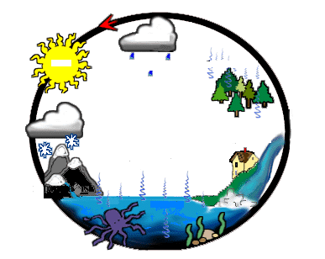

Havada yoğunlaşan su buharı, su damlacıklarını oluşturur. Oluşan bu su damlacıkları da birleşerek bulutları oluşturur. Su damlacıklarının yağmuru oluşturması için çok büyümesi gerekir. Çünkü bir yağmur damlası, bir bulut damlacığının birkaç bin kez büyüğüdür. Yağmur bulutları gri ya da siyaha yakın bir renk alır

Bulut


Bulut Çeşitleri

1-Sirus Bulutları

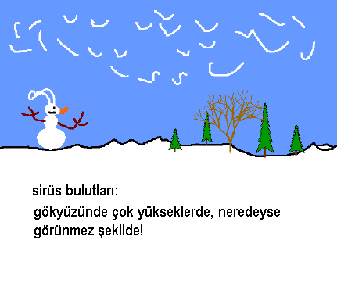

Sirus bulutları, yükseklerde yer alır. Görünümleri tüysü ve incedir.
Buz kristallerinden oluşur.

Sirus Bulutları Gökyüzünde çok yükseklerde,
Neredeyse görünmez şekilde!

:

2- Kümülüs Bulutları

Kümülüs bulutları, büyük pamuk yığınlarına benzer sirus bulutlarının oldukça aşağılarında yer alır. Bu bulutlar kuru ve güneşli günlerde görünür.

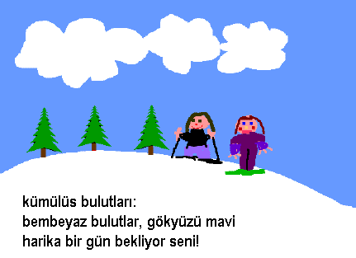



Stratus bulutları,çok alçak gri bulutlardır. Gökyüzünde bir katman oluşturur.
Bu bulutların anlamı genellikle yağmurdur.
3- Stratus Bulutları

Kümülonimbüs bulutları,
Kümülüs bulutlarının kuvvetlenmesi ve çok yükseklere çıkması sonucu oluşur.
Tepeleri düzdür ve çok yükseklere kadar ulaşabilir.
Sağanak yağmur ve şimşeklere yol açar.
4-Kümülonimbüs Bulutları
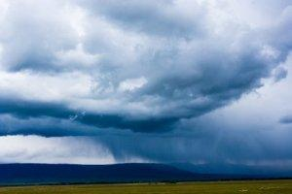



Yağmurun yağması için su damlalarının belirli bir büyüklüğe gelmesi gerekir. Bu da damlaların her birinin birleşmesi ile olmaktadır. Bulutlardaki su tanecikleri rüzgârın etkisiyle bir oraya bir buraya itilerek birbirlerine çarpar, çarptıkça birleşir ve su damlacıklarını oluşturur. Bu damlalar belirli bir ağırlığa ulaşır. Havadan daha ağır duruma geldiğinde yağmur olarak düşer.
Gökkuşağı; güneş ışınlarının yağmur damlalarına ya da sis bulutlarına yansıması ve kırılmasıyla oluşur. Gökkuşağında görülen yedi renk; kırmızı, turuncu, sarı, yeşil, turkuaz, mavi ve mordur.

Yağmur

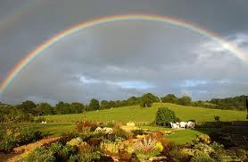

Sis

Bol su buharı taşıyan hava kütleleri soğuk bir ortam ve yüzey ile temas
ettiğinde yoğunlaşır. Buna sis denir
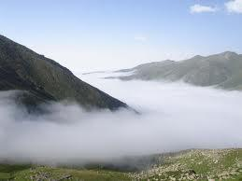

Havadaki sıcaklık, donma noktasına geldiğinde soğuk hava katmanına giren bulutlardaki minik su tanecikleri çok ince buz kristallerine dönüşür ve altı köşeli kar tanecikleri
biçiminde yeryüzüne düşer. Bazen de yağmurla kırışık kar yağar
buna sulu sepken denir.
Kar

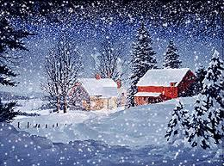

Dolu

Sıcak hava akımının birden ısı yitirmesi, içindeki nemli havanın donarak doluyu oluşturan buz tanelerine dönüşmesine yol açar. Damlalar donar. Buna dolu denir.

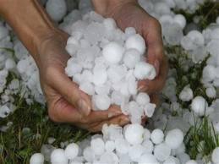

Çiy
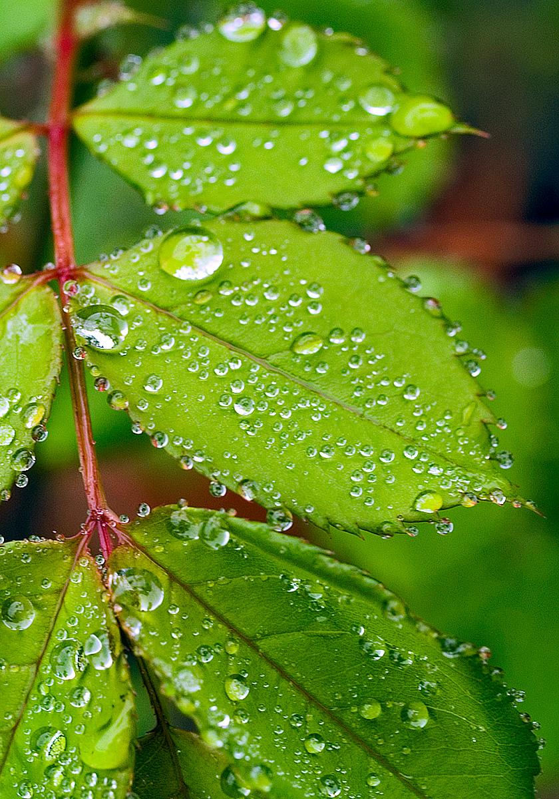

Yeryüzü gece soğur, gündüz ısınır nemli havadaki su buharı, bitkiler ve taşlar
üzerinde yoğunlaşarak su damlacıkları oluşturur buna çiy denir.

Kırağı
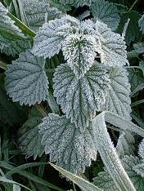

Çok soğuk gecelerde, havadaki su buharı donarak toprak, taş ve bitkiler
üzerinde ince bir kar tabakası oluşturur. Buna kırağı denir.

Müfit ALTUN

